Введение
Современная игровая индустрия активно развивается, формируя вокруг популярных онлайн-проектов устойчивые цифровые сообщества. Одной из наиболее значимых многопользовательских игр в жанре военной онлайн-стратегии является «Мир Танков», в рамках которой значительное место занимает кланы. Кланы объединяют игроков для совместного участия на глобальной карте, укрепрайонах, турнирах и рейтинговых активностях, что требует эффективной координации, анализа статистики и оперативного управления составом.
Несмотря на наличие официальных инструментов, пользователи нередко сталкиваются со сложностью интерфейса и недостаточной структурированностью представления информации. Получение необходимых данных о достижениях, активности на глобальной карте или статистике игроков требует выполнения большого количества действий и переходов между разделами. Существующие сторонние сервисы представлены в ограниченном количестве и, как правило, ориентированы лишь на отдельные статистические показатели, не предоставляя комплексного функционала для полноценного управления клановой деятельностью.
В условиях активного развития кланового и соревновательного направления возникает необходимость создания специализированной веб-платформы, объединяющей в единой системе инструменты анализа, мониторинга и организации командной игры. Разработка такого ресурса позволит упростить взаимодействие между участниками клана, обеспечить более подробную и структурированную личную и клановую статистику. Платформа создаст инструменты для взаимодействия командиров клана с клановыми резервами, управления боевой активностью на глобальной карте, а также обеспечит участие игроков в официальных и пользовательских турнирах. Дополнительно будет реализована возможность создания собственных кастомных турниров, что расширит соревновательный потенциал платформы и повысит вовлечённость игрового сообщества.
Проектируемый сайт предназначен для автоматизации процессов, связанных с деятельностью кланов в игре «Мир Танков». В рамках платформы планируется реализация следующих функциональных модулей:
- система отображения личных и клановых достижений, включая показатели глобальной карты и укрепрайонов (вылазки, наступления);
- модуль клановой информации с возможностью просмотра состава клана, краткой статистики, управления боями на глобальной карте и использования клановых резервов;
- раздел турниров, включающий официальные соревнования от разработчиков и кастомные турниры, создаваемые пользователями;
- инструменты анализа показателей для получения трёх отметок на орудии и знака классности «Мастер»;
- блок игровых и клановых новостей, а также ивентов;
- интеграция дополнительных сервисов, включая модпак Lebwa и статистику по режиму «Настиск».
Создание подобной платформы является актуальным, поскольку позволит объединить разрозненные элементы информации в удобную и логично структурированную систему, ориентированную на снижение сложности восприятия данных и повышение удобства использования.
Целью выпускной квалификационной работы является разработка сайта для кланов игры «Мир Танков», обеспечивающего комплексный функционал для анализа статистики, управления клановой деятельностью и организации турниров.
Для достижения поставленной цели необходимо решить следующие задачи:
- проанализировать предметную область;
- выполнить обзор существующих аналогов;
- сформулировать функциональные и нефункциональные требования;
- выбрать и обосновать средства и методы разработки;
- спроектировать архитектуру и интерфейс сайта;
- реализовать программную часть приложения;
- провести тестирование разработанной системы;
- подготовить техническую и пользовательскую документацию.
Целевая аудитория разрабатываемого сайта – пользователи в возрасте от 12 лет и старше, принимающие участие в деятельности игры «Мир Танков».
Пользователи, обладающие минимальным опытом внебоевых игровых механик, связанных с управлением кланом, использованием резервов, участием в турнирах и анализом статистики.
Основной интерес аудитории связан с получением более подробной личной и клановой статистики, удобным взаимодействием внутри клана, возможностью участия в официальных и создании собственных кастомных турниров. Мотивацией использования платформы является стремление повысить эффективность игры, упростить управление клановой деятельностью и улучшить соревновательные результаты.
Результатом выполнения выпускной квалификационной работы должен стать полнофункциональный сайт, обеспечивающее централизованный доступ к информации о клановой деятельности и создающее удобную цифровую среду для взаимодействия участников игрового сообщества.

1.Общий раздел

1.1 Анализ предметной области
Предметная область разработки веб-сайта для кланов игры «Мир Танков» охватывает процессы управления клановой деятельностью, анализа личной и клановой статистики, организации соревновательной активности и координации взаимодействия между участниками игрового сообщества.
Клановая система является важной частью игрового процесса и включает участие в глобальной карте, укрепрайонах (вылазки и наступления), рейтинговых активностях и турнирах. Эффективность клана напрямую зависит от уровня организации, анализа показателей игроков и своевременного управления ресурсами, включая клановые резервы.
Несмотря на наличие официальных инструментов, пользователи сталкиваются со сложностью интерфейса и перегруженностью информации. Получение необходимых данных о достижениях, активности на глобальной карте или эффективности игроков требует перехода между различными разделами и анализа разрозненных показателей.
Количество сторонних сервисов, ориентированных на клановую деятельность, ограничено. Большинство из них предоставляет лишь частичную статистику либо выполняет информационную функцию, не обеспечивая комплексного взаимодействия игроков и командиров. Это формирует необходимость создания единой платформы, объединяющей статистику, турниры, достижения и инструменты управления кланом.
Формирование популярности разрабатываемого сайта в цифровом пространстве требует создания функционального, удобного и визуально привлекательного веб-ресурса. Такая платформа выполняет не только прикладные задачи, связанные с управлением клановой деятельностью и анализом статистики, но и маркетинговые функции: формирует ощущение надёжности, повышает доверие пользователей и способствует узнаваемости клана и самой платформы в игровом сообществе.
Привлечение внимания потенциальных пользователей и повышение уровня их вовлечённости во многом зависит от удобства интерфейса, логичности структуры разделов и наглядности представления статистических данных. Грамотно выстроенный дизайн, визуализация показателей эффективности, рейтингов и достижений, а также использование соревновательных элементов способствуют поддержанию интереса игроков и стимулируют их к более активному участию в клановой и турнирной деятельности.
Анализ предметной области позволяет выявить ключевые требования к структуре веб-платформы, её функциональности, пользовательскому интерфейсу и технической реализации. Глубокое понимание специфики клановой деятельности в игре «Мир Танков» является основой для проектирования системы, соответствующей потребностям игрового сообщества и современным требованиям к цифровым сервисам.
Создание эффективного и востребованного веб-ресурса для кланов невозможно без предварительного анализа информационных запросов потенциальных пользователей. В процессе разработки платформы особую значимость приобретает формирование семантического ядра, отражающего реальные интересы игроков.
Под семантическим ядром понимается структурированный набор ключевых слов и фраз, наиболее точно характеризующих тематику ресурса, цели пользователей и функциональные возможности платформы (клановая статистика, турниры, отметки, глобальная карта и др.). Корректно сформированное семантическое ядро способствует улучшению структуры контента и повышению видимости сайта в поисковых системах.
Оптимальное распределение ключевых запросов по страницам веб-ресурса позволяет повысить позиции сайта в поисковой выдаче и увеличить объём целевого трафика. Использование ключевых выражений, соответствующих реальным запросам игроков, напрямую влияет на привлекательность платформы и уровень её посещаемости.
Для анализа поисковых запросов использован сервис «Яндекс Вордстат». Выбор данного инструмента обусловлен тем, что он предоставляет официальную статистику поисковых запросов пользователей системы «Яндекс», отражающую реальный интерес аудитории к определённым темам и формулировкам.
Сервис позволяет определить частотность ключевых слов, выявить наиболее популярные запросы, а также получить перечень смежных поисковых фраз, используемых пользователями. Это даёт возможность сформировать объективное представление о востребованности тематики, связанной с кланами, статистикой, турнирами и другими элементами игры «Мир Танков». Результаты анализа представлены на рисунке 1.
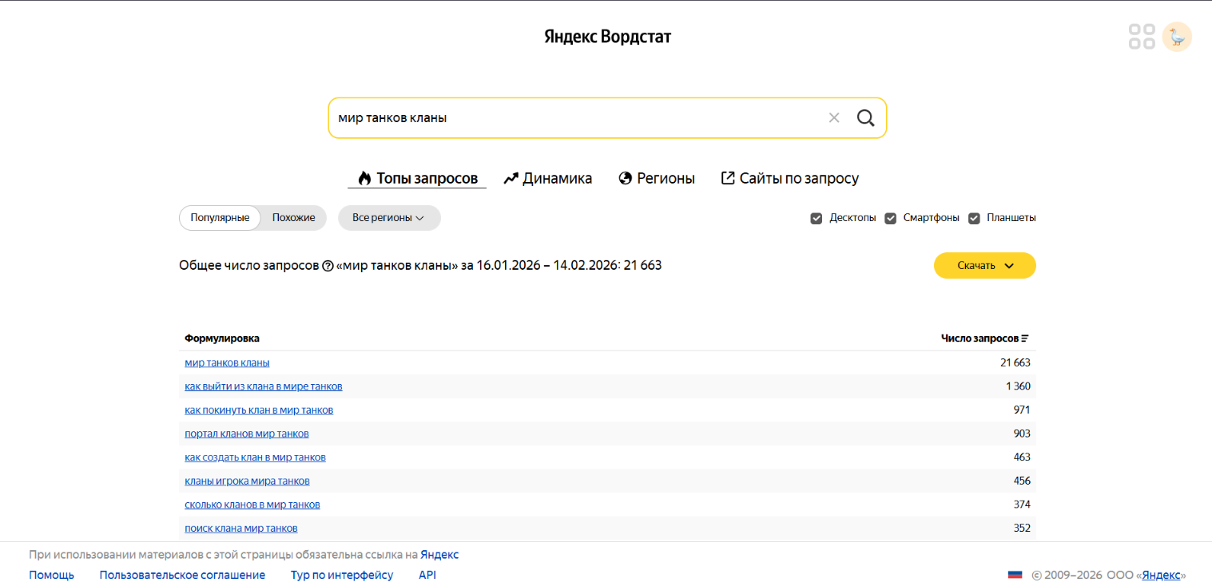
Рисунок 1 – Результаты анализа на сервисе Яндекс Вордстат
Одним из ключевых элементов успешного SEO-продвижения разрабатываемой платформы является формирование семантического ядра.
Семантическое ядро представляет собой совокупность ключевых слов и поисковых фраз, наиболее точно отражающих тематику сайта и интересы целевой аудитории, связанной с деятельностью в игре «Мир Танков». Данный набор используется при создании структуры страниц, оптимизации мета-тегов, формировании контента и url-адресов.
Важно, чтобы семантическое ядро формировалось на основе реальных поисковых запросов пользователей, связанных со статистикой игроков и кланов, турнирами, достижениями, глобальной картой и другими аспектами клановой активности.
Корректно составленное семантическое ядро позволяет повысить релевантность страниц конкретным поисковым запросам, что способствует улучшению позиций сайта в поисковой выдаче и увеличению целевого трафика.
Очистка семантического ядра направлена на удаление дублей, нерелевантных и малозначимых запросов. Это повышает эффективность SEO-стратегии и позволяет сосредоточиться на действительно востребованных ключевых словах, снижая затраты времени и ресурсов на продвижение.
Для очистки семантического ядра использован сервис ibox.tools. Результаты удаления дублирующихся строк представлены на рисунке 2.
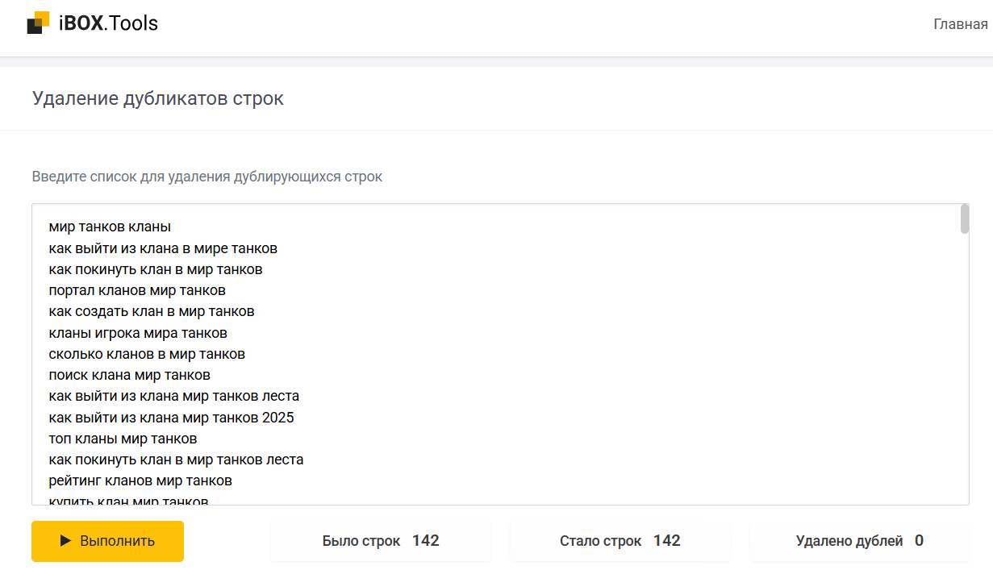
Рисунок 2 – Результат удаления дублирующихся строк
В ходе процедуры удаления дублей установлено, что повторяющиеся строки отсутствуют, вследствие чего дополнительная корректировка перечня ключевых запросов не потребовалась.
Основной целью кластеризации семантического ядра является выявление логических групп поисковых запросов и определение наиболее востребованных тематических направлений. Объединение схожих по смыслу запросов в кластеры позволяет упростить дальнейшую оптимизацию контента и повысить структурированность веб-ресурса.
Кластеризация также способствует определению приоритетных страниц сайта и их оптимизации под целевые поисковые запросы. Группировка ключевых слов была выполнена с использованием сервиса be1.ru. Результаты кластеризации представлены на рисунке 3.
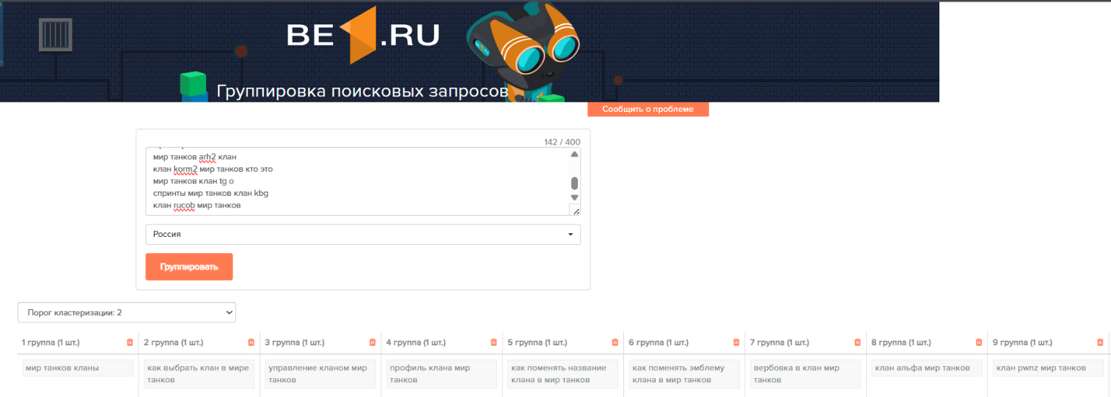
Рисунок 3 – Результат кластеризации
Анализ сайтов-аналогов является важным этапом при проектировании и разработке веб-ресурса. Проведение данного анализа позволяет получить представление о современных тенденциях в сфере игровых сервисов, а также о функциональных и дизайнерских решениях, применяемых в существующих платформах.
Основной задачей анализа является выявление сильных и слабых сторон существующих ресурсов. Изучение пользовательского интерфейса, логики навигации, структуры разделов, способов представления статистических данных и уровня взаимодействия пользователей предоставляет ценные сведения для проектирования собственного сайта.
Особое внимание уделяется организации кланового взаимодействия, отображению личной и коллективной статистики, реализации турнирной системы, рейтингов и достижений. Анализ того, каким образом реализованы соревновательные элементы, таблицы лидеров, события и другие механизмы вовлечения, позволяет определить наиболее эффективные способы повышения активности пользователей.
Важным аспектом является исследование функциональных возможностей платформ, включая регистрацию и авторизацию пользователей, управление профилем, клановую структуру, турнирные механизмы, а также адаптивность интерфейса для различных устройств. Также анализируются удобство восприятия информации, визуальное оформление и структурированность данных.
Дополнительно рассматриваются технические характеристики
сайтов-аналогов: скорость загрузки страниц, корректная работа на мобильных устройствах, стабильность функционирования и качество оптимизации.
Сравнение существующих ресурсов позволяет определить набор обязательных функций, выявить недостатки текущих решений и сформировать обоснованные требования к разрабатываемой системе.
Полученные результаты анализа служат основой для проектирования архитектурных, функциональных и дизайнерских решений создаваемой платформы.
Первым аналогом для анализа было выбрано веб-приложение «Lebwa». Дизайн сайта выполнен в стилизованном игровом формате с использованием преимущественно тёмных оттенков (чёрный, серый, белый), что соответствует тематике игрового сообщества. Интерфейс интуитивно понятен и не перегружен лишними элементами, что позволяет пользователю быстро ориентироваться в структуре ресурса и сразу приступить к использованию его функционала.
Платформа обладает следующими преимуществами:
- формат полноценного веб-приложения с высокой отзывчивостью интерфейса после загрузки;
- наличие подробной статистики по получению трёх отметок на орудии и знака классности «Мастер»;
- развитая система кастомных турниров, включая соревнования с денежными призами;
- наличие страницы событий, обеспечивающей объединение пользователей;
- визуализация достижений и статистических показателей;
- простой и понятный интерфейс навигации.
Несмотря на ряд преимуществ, ресурс имеет и недостатки:
- высокая скорость загрузки (около 10 секунд при 4G);
- активное продвижение подписки и собственного канала;
- отсутствие интеграции личной и клановой статистики;
- отсутствие полноценного функционала для взаимодействия с игрой.
Выбор данного аналога обусловлен тем, что платформ с возможностью проведения кастомных турниров и объединения игроков представлено ограниченное количество, что делает данный ресурс значимым для анализа.
Дизайн главной страницы сайта «Lebwa» представлен на рисунке 4.
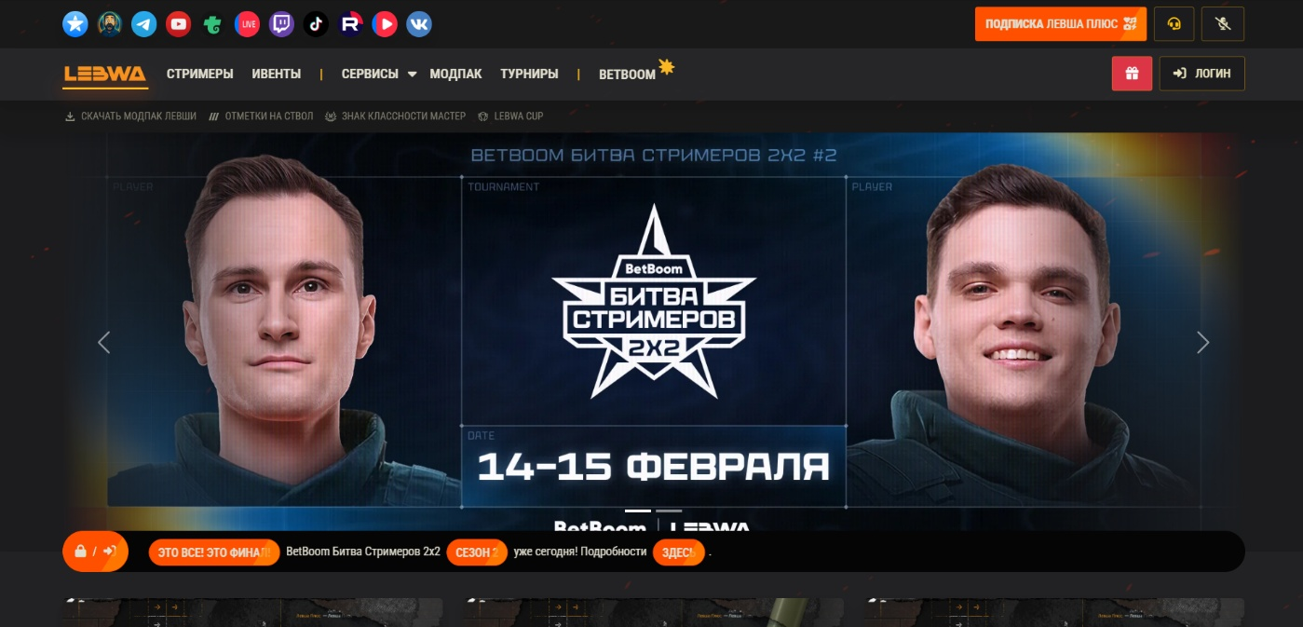
Рисунок 4 – Дизайн главной страницы сайта «Lebwa»
Основным элементом для анализа выбрана страница «События», поскольку данный раздел в наибольшей степени отражает механизмы объединения пользователей в рамках платформы. Несмотря на отсутствие прямого кланового взаимодействия, раздел предоставляет возможность участия игроков в общих активностях и соревнованиях. Страница представлена на рисунке 5.
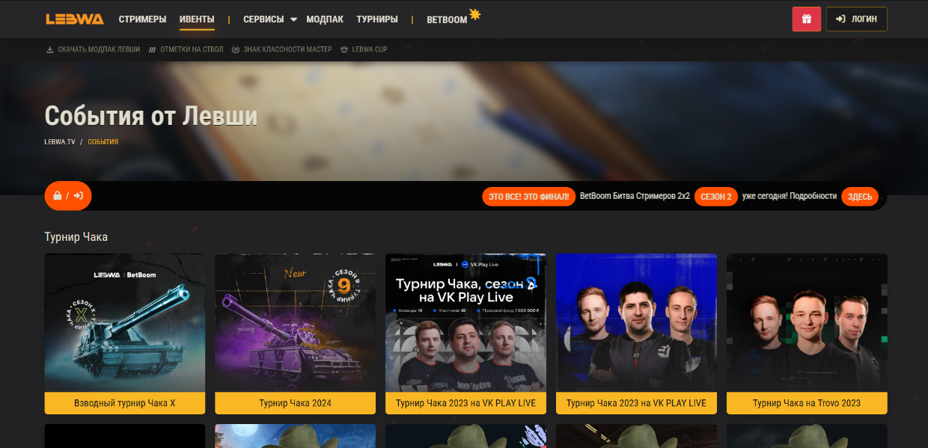
Рисунок 5 – Страница событий
С точки зрения визуального оформления, дизайн веб-ресурса «Lebwa» выполнен в современном игровом стиле с преобладанием тёмной цветовой палитры. Основные цвета интерфейса – чёрный, тёмно-серый и графитовый, что создаёт контрастную основу для выделения ключевых элементов. Акцентные цвета используются для обозначения активных кнопок, турнирных блоков и статистических показателей, что позволяет пользователю быстро сосредоточить внимание на важной информации.
Композиция страницы построена по принципу модульной структуры: информация разделена на отдельные визуальные блоки (карточки), каждая из которых имеет собственное смысловое назначение. Такой подход упрощает восприятие данных и снижает визуальную перегруженность, несмотря на большой объём представленной информации. Карточный формат позволяет логично группировать турниры, события и инструменты аналитики.
Навигация организована интуитивно понятно. Верхнее меню и интерактивные элементы имеют чёткую визуальную иерархию, благодаря чему пользователь может быстро определить приоритетные разделы. Использование крупных заголовков, контрастных кнопок и визуальных индикаторов облегчает ориентацию даже при первом посещении ресурса.
Особое внимание уделено визуализации статистических данных. Показатели для трёх отметок и знака «Мастер» представлены в наглядной форме, что способствует быстрому восприятию информации без необходимости детального изучения таблиц. Применение графических элементов и иконок усиливает ассоциацию с игровой средой и поддерживает тематическую целостность платформы.
Иерархия элементов построена корректно: заголовки, кнопки действий и ключевые показатели выделены контрастными цветами. Акцентные элементы визуально отличаются от второстепенной информации, что позволяет быстро определить приоритетные разделы. Использование размеров шрифтов и цветовых акцентов способствует структурированному восприятию данных.
Однако дизайн ориентирован преимущественно на десктопное использование. При мобильном доступе наблюдается увеличение времени первоначальной загрузки, а плотность элементов интерфейса может усложнять навигацию на небольших экранах. Кроме того, визуальные блоки с рекламой подписки и продвижением канала частично отвлекают внимание от основного функционала.
Несмотря на логичную структуру, плотность представленной информации достаточно высокая. Одновременное отображение большого количества статистических показателей, турниров и дополнительных блоков увеличивает когнитивную нагрузку, особенно для новых пользователей. Отсутствие явного разделения между персональной аналитикой и дополнительными сервисами может затруднять быстрое ориентирование в интерфейсе.
В целом дизайн «Lebwa» можно охарактеризовать как современный, тематически выдержанный и ориентированный на игровую аудиторию, однако требующий доработки в части оптимизации загрузки и минимизации отвлекающих элементов.
Результаты технического анализа сайта «lebwa.tv», выполненного с использованием онлайн-сервиса 2ip.ru, представлены на рисунке 6. Проведённый анализ позволяет оценить базовые технические характеристики ресурса.
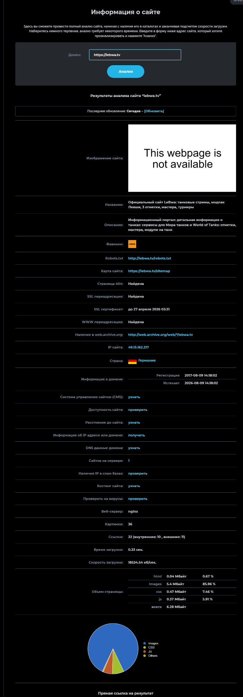
Рисунок 6 – Результат анализа сайта «lebwa.tv»

Вторым аналогом для анализа выбрано веб-приложение
«tanki.su» – официальный сайт проекта. Данный ресурс является основным цифровым инструментом взаимодействия пользователей с системой и выполняет функции предоставления официальной информации, отображения личной и клановой статистики, участия в турнирах и управления игровым профилем (рисунок 7).
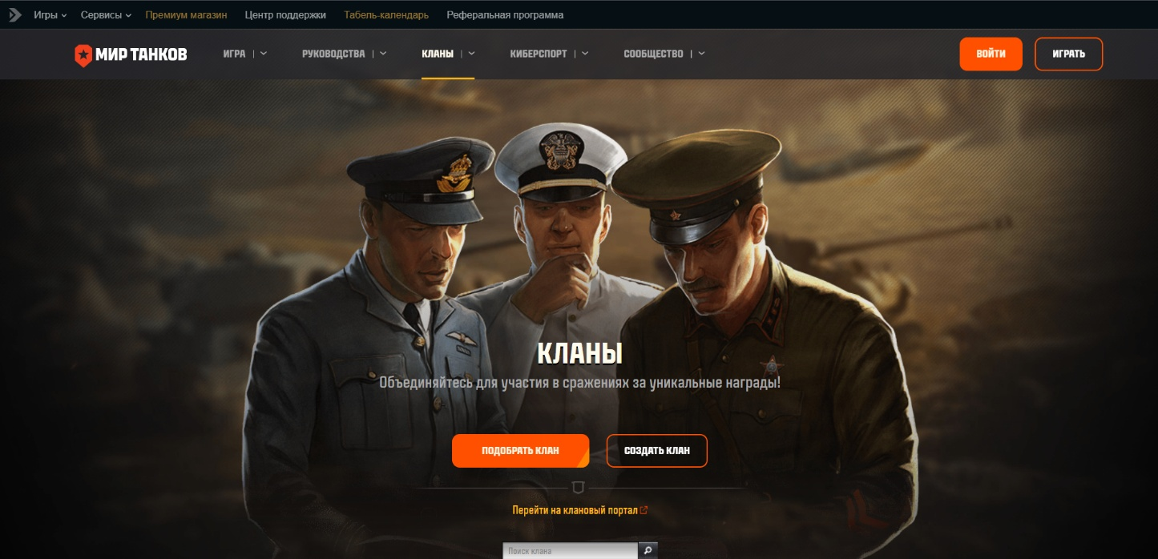
Рисунок 7 – Веб-приложение «tanki.su»
Цветовая схема сайта «tanki.su» выполнена преимущественно в фирменной стилистике проекта с использованием тёмных и контрастных оттенков, характерных для игровой тематики. Дизайн главной страницы выглядит современно, динамично и визуально насыщенно, при этом структура разделов организована таким образом, чтобы пользователь мог быстро перейти к необходимой информации.
Одним из основных элементов для анализа является страница кланового портала, поскольку она наиболее близка по функциональному назначению к разрабатываемой платформе. Данный раздел содержит информацию о составе клана, его статистических показателях, активности участников и участии в различных режимах. Структура страницы ориентирована на отображение большого объёма данных в рамках единого интерфейса.
Информация представлена в виде таблиц, показателей и навигационных вкладок, что позволяет пользователю получать доступ к различным категориям данных без перехода на отдельные ресурсы. Однако высокая плотность информации может усложнять восприятие и создавать ощущение перегруженности интерфейса. Скриншот страницы кланового портала представлен на рисунке 8.
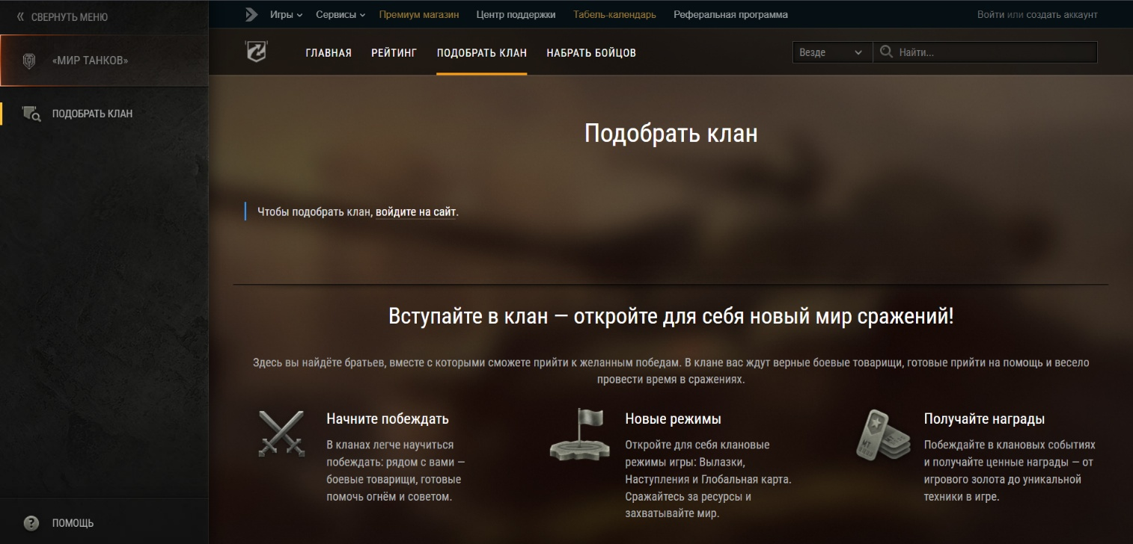
Рисунок 8 – Страница кланового портала на сайте «tanki.su»
Данная страница предназначена для отображения клановой информации и представляет собой структурированную систему разделов, оформленных в виде вкладок и информационных блоков. Архитектура страницы ориентирована на предоставление пользователю полного объёма сведений о клановой деятельности в рамках единого интерфейса.
В центральной части экрана размещаются сведения о порядке вступления в клан, основных игровых режимах и механиках, связанных с клановой активностью, а также перечень возможных наград и достижений. Информация сгруппирована по тематическим категориям, каждая из которых соответствует отдельному направлению деятельности (участие в глобальных режимах, рейтинговые активности, внутриигровые бонусы и др.). Такое разделение позволяет структурировать большой объём данных и упростить навигацию.
Навигация реализована через боковую панель (aside-бар), содержащую ссылки на ключевые подразделы. Пользователь может последовательно переходить между разделами без перезагрузки страницы, что повышает удобство взаимодействия и обеспечивает целостность пользовательского опыта. Логика расположения элементов соответствует иерархии значимости: основные параметры и показатели размещены в верхней части экрана, второстепенная информация – ниже или во вложенных вкладках.
Интерфейс выполнен в фирменной стилистике проекта с акцентом на информативность и соответствие общей визуальной концепции платформы. Применение таблиц, числовых показателей, индикаторов активности и графических элементов позволяет оперативно оценить состояние клана, уровень его развития и результаты участия в различных режимах. Однако высокая плотность информационных блоков может создавать избыточную визуальную нагрузку, особенно для новых пользователей.
Преимущества страницы:
- логичная и структурированная подача информации;
- наличие личной и клановой статистики в рамках официального ресурса;
- удобная навигация между разделами через боковое меню;
- высокая техническая стабильность работы;
- быстрая загрузка страниц и корректная работа интерфейса.
Недостатки страницы:
- высокая плотность информации, усложняющая первичное восприятие;
- перегруженность интерфейса дополнительными элементами и вкладками;
- отсутствие инструментов создания кастомных турниров;
Результаты технического анализа сайта «tanki.su», выполненного с использованием онлайн-сервиса 2ip.ru, представлены на рисунке 9. Проведённое исследование позволило определить основные технические параметры ресурса, включая скорость загрузки страниц, корректность работы доменного имени, наличие SSL-сертификата, параметры хостинга и стабильность соединения.
Полученные данные используются для сопоставления уровня технической реализации официальной платформы с другими рассматриваемыми аналогами и формирования требований к производительности, отказоустойчивости и надёжности разрабатываемого веб-сайта.
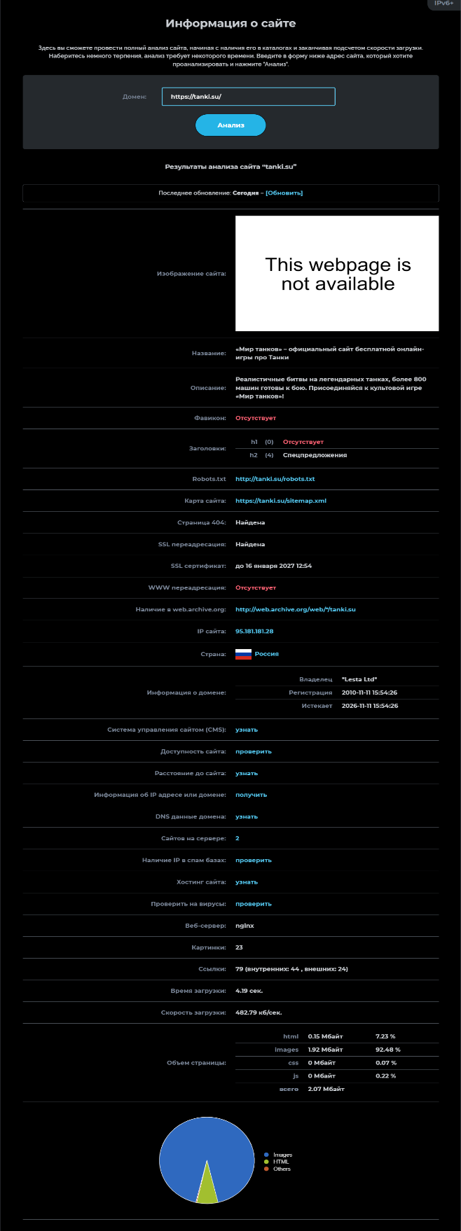
Рисунок 9 – Результат анализа сайта «tanki.su»
Третьим аналогом является сайт федерации кланов PWNZ – «pwnz» (главная страница представлена на рисунке 10). Данный ресурс ориентирован на объединение различных кланов в рамках единого информационного пространства и выполняет преимущественно организационную функцию.
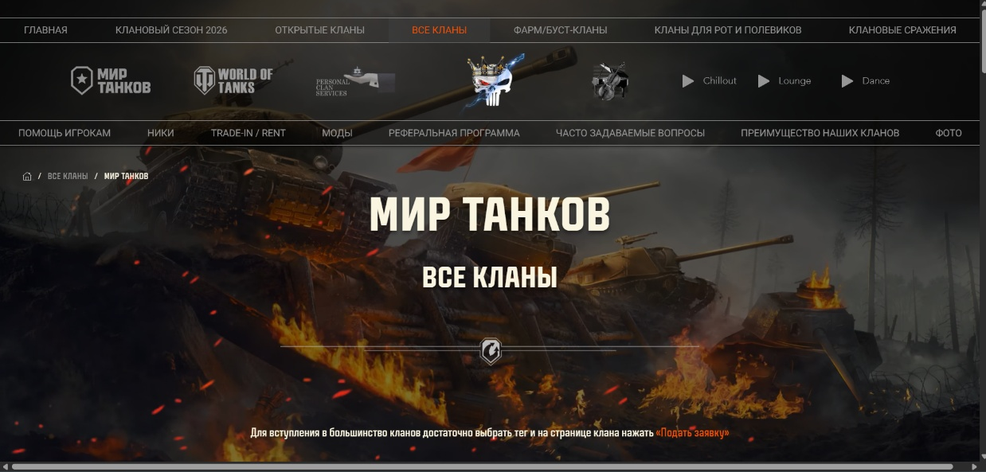
Рисунок 10 – Главная страница сайта «pwnz»
Дизайн сайта выполнен в сдержанном стиле с акцентом на текстовую информацию. Цветовая палитра преимущественно нейтральная, без ярко выраженных акцентов. Интерфейс ориентирован на размещение большого объёма информационного контента, однако визуальная структура страницы выглядит достаточно простой и местами устаревшей.
Основным элементом для анализа является раздел, посвящённый набору и представлению кланов (рисунок 11).
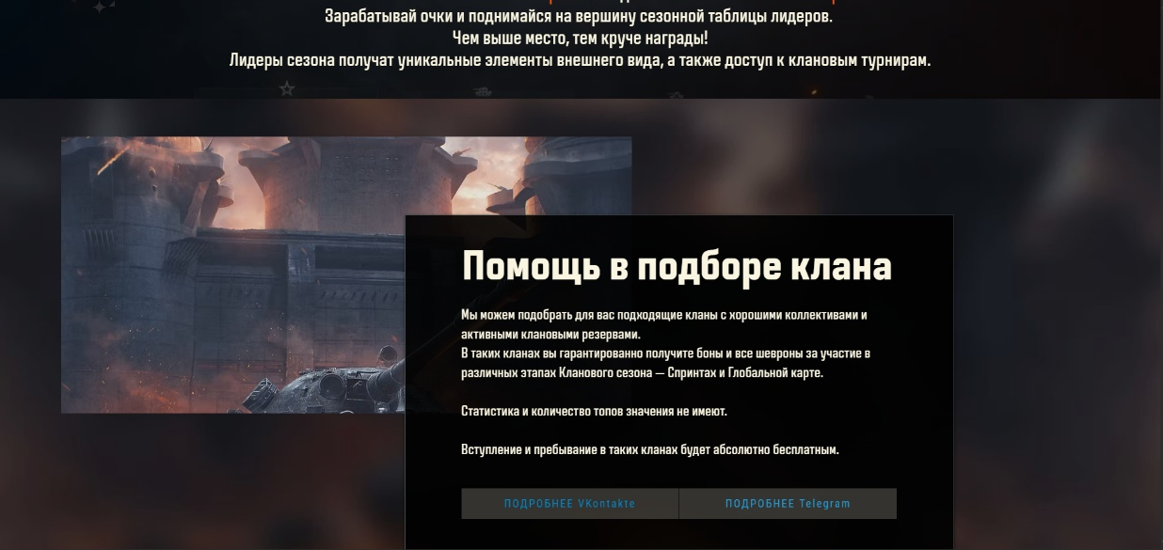
Рисунок 11 – Набор в клан «pwnz»
Центральную часть страницы занимает перечень кланов и связанной с ними информации. Данные представлены преимущественно в текстовом формате с минимальным использованием графических индикаторов или визуализации статистики.
Структура страницы линейная: пользователь последовательно просматривает представленный список кланов, переходя к подробной информации при необходимости. Навигация реализована через стандартное меню и вертикальную прокрутку. Визуальных инструментов сравнения кланов или фильтрации по расширенным параметрам не предусмотрено.
Отсутствуют встроенные инструменты анализа статистики, турниров или рейтинговых показателей. Также не реализованы механизмы управления клановой деятельностью.
Преимущества страницы:
- объединение большого количества кланов на одной платформе;
- простота структуры и понятность навигации;
- отсутствие перегруженности сложными элементами;
- средняя скорость загрузки (около 6 секунд при 4G).
Недостатки страницы:
- отсутствие личной и клановой статистики;
- отсутствие турнирного функционала;
- ограниченные инструменты взаимодействия между кланами;
- наличие горизонтальной прокрутки на некоторых разрешениях;
- устаревший визуальный стиль.
В целом ресурс выполняет информационную функцию объединения кланов, однако не предоставляет инструментов аналитики и соревновательной активности, что существенно ограничивает его функциональные возможности по сравнению с современными веб-платформами.
Результаты технического анализа сайта «mercypwnz.com», выполненного с использованием сервиса 2ip.ru, представлены на рисунке 12.
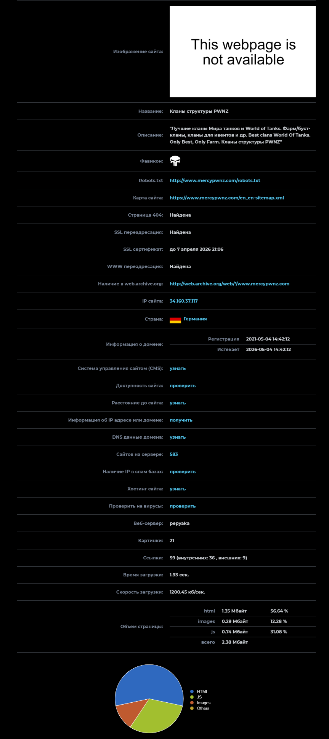
Рисунок 12 – Результат анализа сайта «pwnz»
С целью подведения итогов проведённого анализа составлена сравнительная характеристика рассмотренных сайтов-аналогов.
Таблица сравнительного анализа представляет собой структурированный инструмент, предназначенный для систематизации и сопоставления характеристик исследуемых веб-ресурсов в рамках одной предметной области – клановых и статистических платформ (таблица 1).
Сравнительный подход позволяет определить сильные и слабые стороны существующих решений, выявить недостатки функционала и сформировать более обоснованную концепцию разрабатываемой системы, ориентированной на реальные потребности пользователей и современные требования к веб-сервисам.
Таблица 1 – Сравнительная характеристика
Сайты-аналоги | Сравнительные характеристики
 | Время загрузки | Достоинства | Недостатки
Lebwa | 10 сек. | Развитая система кастомных турниров;  Подробная статистика отметок и «Мастера»;  Формат веб-приложения;  Интуитивная навигация;  Наличие SSL-сертификата. | Отсутствие личной и клановой статистики в единой системе;  Долгая загрузка; Наличие рекламных элементов.
Tanki  Official | 3 сек. | Официальная личная и клановая статистика;  Управление профилем;  Поддержка официальных турниров;  Высокая техническая стабильность;  Наличие SSL-сертификата. | Отсутствие кастомных турниров;  Перегруженность интерфейса.
PWNZ | 6 сек. | Объединение большого количества кланов;  Простая структура;  Наличие SSL-сертификата. | Отсутствие статистики и турниров;  Ограниченный функционал;  Устаревший дизайн;  Наличие горизонтальной прокрутки.
Информация, полученная в процессе анализа текущего состояния предметной области, подготовки семантического ядра, а также изучения достоинств и недостатков сайтов-аналогов, позволяет перейти к формированию концепции разрабатываемой платформы, ориентированной на объединение статистики, турнирного функционала и инструментов кланового управления в рамках единой системы.

1.2 Концепция и содержание веб-приложения
Описание концепции и содержания веб-приложения является важным этапом проектирования системы, поскольку определяет общее направление разработки, функциональные возможности платформы и принципы взаимодействия пользователей с ресурсом.
Разрабатываемая платформа ориентирована на создание единой цифровой среды для клановой деятельности, статистической аналитики и турнирной активности. Концепция проекта заключается в объединении личной и клановой статистики, инструментов управления, соревновательных механик и аналитических сервисов в рамках одного веб-ресурса с разграничением прав доступа по ролям пользователей.
В верхней части сайта (хедере) располагается логотип платформы и навигационное меню, обеспечивающее быстрый доступ к основным разделам системы. Навигация позволяет перейти к страницам достижений, статистики, турниров, каталога техники, новостей, рейтингов и панели управления (в зависимости от уровня доступа пользователя).
Такое решение обеспечивает удобство перемещения по сайту и формирует логичную структуру взаимодействия с системой.
Роли пользователей и функциональные возможности:
- Гость (неавторизованный пользователь)
Гостю доступна открытая часть платформы без необходимости входа в систему.
Функционал включает:
- просмотр личных достижений (при ручном вводе игрового никнейма);
- просмотр достижений клана (при ручном вводе названия клана);
- просмотр официальных турниров без возможности участия;
- доступ к разделам новостей и событий;
- просмотр показателей для получения трёх отметок и знака классности «Мастер».
Таким образом, гость получает информационный доступ к основному функционалу без персонализации данных.
- Авторизованный пользователь
После авторизации никнейм пользователя автоматически подтягивается с сервера Lesta, что обеспечивает синхронизацию данных и исключает необходимость ручного ввода.
Авторизованный пользователь получает доступ к следующим возможностям:
- автоматическое отображение личной статистики;
- доступ к каталогу техники (полевая модернизация, оборудование);
- участие в официальных и кастомных турнирах;
- просмотр расширенной личной статистики;
- доступ к скрытой персональной информации, недоступной гостям.
Таким образом, авторизованный пользователь получает персонализированный доступ к функционалу платформы, включая автоматическое отображение личной статистики, участие в турнирах и расширенные аналитические инструменты.
- Пользователь с подпиской
Подписка предоставляет расширенный функционал и дополнительные преимущества:
- участие в эпических и легендарных турнирах без обязательного членства в кланах федерации EVG;
- просмотр аналитики по фармящей технике;
- определение техники с наилучшими показателями WN8;
- расширенный каталог техники с кратким описанием тактики применения, преимуществ и недостатков каждой единицы.
Подписка ориентирована на пользователей, заинтересованных в углублённой аналитике и соревновательной активности.
- Модератор
Роль модератора доступна пользователям, состоящим в кланах и имеющим звание от командира подразделения и выше (независимо от наличия подписки).
Функциональные возможности включают:
- активацию клановых резервов;
- управление клановой активностью;
- для пользователей со званием от офицера штаба – возможность выставления боёв на глобальной карте.
Данная роль ориентирована на обеспечение управляемости клановой деятельности через веб-платформу.
- Администратор
Администраторы платформы – это представители управляющего состава клана «IEVGI», осуществляющие контроль и координацию работы системы. Их деятельность направлена на обеспечение стабильного функционирования ресурса, развитие турнирного направления и поддержание организационного порядка внутри платформы.
Функционал включает:
- создание кастомных турниров;
- обработку заявок на проведение турниров от пользователей;
- управление ролями пользователей;
- анализ телеметрии и статистики использования платформы;
- контроль корректности функционирования системы.
Они обеспечивают создание и модерацию кастомных турниров, обработку пользовательских заявок, управление правами доступа и анализ телеметрических данных, что способствует стабильной работе платформы и развитию клановой экосистемы.
Разработка пользовательского сценария позволяет на этапе проектирования определить оптимальный путь пользователя от входа на сайт до выполнения целевого действия – например, просмотра личной статистики, участия в турнире или управления клановой активностью. Такой подход способствует формированию логически выстроенной структуры интерфейса, в которой каждый шаг сопровождается понятными элементами управления и интуитивной навигацией.
Пользовательский сценарий помогает выявить лишние переходы между страницами, сократить количество действий, необходимых для получения статистики или подачи заявки на турнир, а также повысить общий уровень удобства использования платформы.
В контексте разработки веб-приложения для клановой деятельности пользовательский сценарий представляет собой последовательность действий при авторизации, автоматическом получении персональных данных, переходе к разделам статистики, участии в турнирах и взаимодействии с клановыми инструментами управления.
Разработанный пользовательский сценарий представлен на рисунке 13.
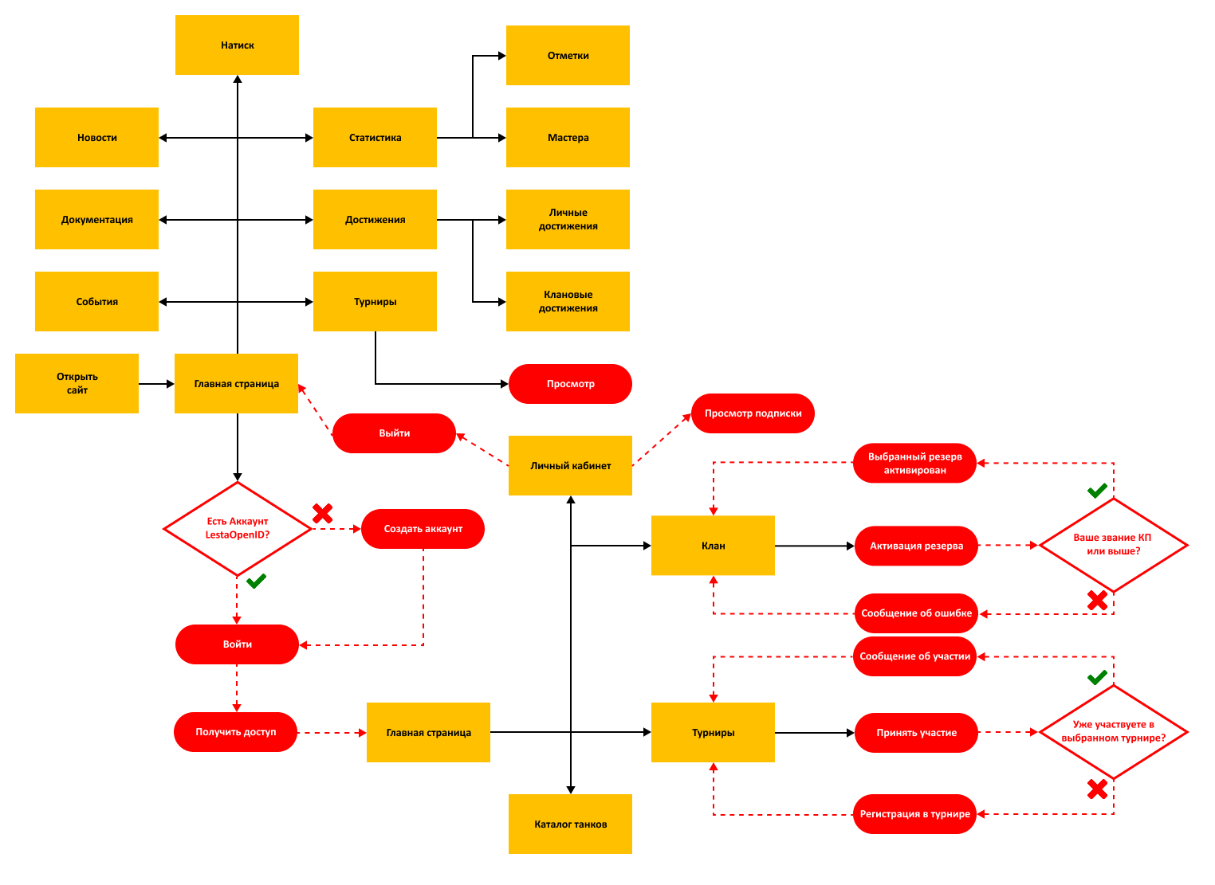
Рисунок 13 – Пользовательский сценарий
В целях формирования логически структурированной схемы, отражающей иерархию разделов и страниц платформы, разрабатывается карта сайта.
Наличие такой схемы обеспечивает целостное представление о навигационной структуре веб-приложения, позволяя заранее определить расположение функциональных модулей, разграничить доступ по ролям пользователей и выстроить последовательные сценарии взаимодействия.
Разработка карты сайта способствует чёткому распределению функциональности между разделами, обеспечивая логичное перемещение пользователя между страницами статистики, турниров, кланового управления, каталога техники и новостных блоков. Это позволяет минимизировать избыточные переходы и исключить дублирование информации.
Использование карты сайта также повышает эффективность поисковой оптимизации, поскольку поисковые системы получают доступ к структурированному перечню страниц, что улучшает индексацию и способствует корректному ранжированию ресурса.
Кроме того, наличие схемы на этапе проектирования позволяет своевременно выявить возможные архитектурные несоответствия, устранить логические пересечения разделов и оптимизировать структуру до начала реализации.
Разработанная карта сайта представлена на рисунке 14.
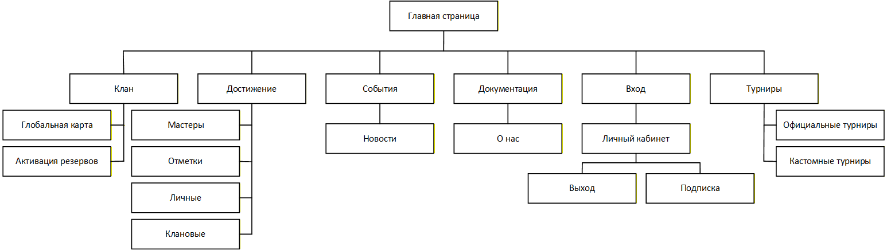
Рисунок 14 – Карта сайта
С целью визуального представления взаимодействия между системой и внешними участниками разрабатывается диаграмма вариантов использования. Данная схема отражает основные функции платформы, доступные различным категориям пользователей, а также роли, задействованные в их выполнении.
Диаграмма позволяет описать поведение системы с точки зрения внешнего взаимодействия, акцентируя внимание на функциональных возможностях, инициируемых гостями, авторизованными пользователями, подписчиками, модераторами, администраторами и внешними сервисами интеграции.
Использование диаграммы вариантов использования облегчает формализацию требований, предоставляя наглядное отображение всех поддерживаемых сценариев: просмотр статистики, участие в турнирах, управление клановой деятельностью, активация резервов, создание кастомных турниров и другие действия.
Графическое представление диаграммы вариантов использования существенно упрощает коммуникацию между участниками проекта, включая разработчиков, аналитиков, представителей управляющего состава и других заинтересованных сторон. Наглядная форма позволяет сформировать единое понимание функционального объёма системы, границ ответственности и логики взаимодействия пользователей с платформой. Чёткое разделение ролей и вариантов использования способствует выявлению пересечений прав доступа, зависимостей между модулями и потенциальных областей для оптимизации.
Применение диаграммы также позволяет зафиксировать границы разрабатываемой платформы, исключив внедрение несоответствующего функционала и обеспечив соответствие архитектуры первоначальным требованиям проекта.
Каждый вариант использования отражает конкретную пользовательскую цель и обладает определённой практической ценностью, что облегчает приоритизацию задач и реализацию системы поэтапно.
Диаграмма вариантов использования представлена на рисунке 15.

Рисунок 15 – Диаграмма вариантов использования
На представленной диаграмме вариантов использования отражены возможности различных типов пользователей платформы: гостя, авторизованного пользователя, пользователя с подпиской, модератора и администратора. Диаграмма демонстрирует структуру взаимодействия акторов с системой, а также взаимосвязь между основными и расширяющими сценариями.
Гость обладает базовым набором возможностей, доступных без регистрации. Он может:
- просматривать главную страницу платформы;
- просматривать личные достижения (с ручным вводом никнейма);
- просматривать достижения клана (с ручным вводом названия клана);
- просматривать официальные турниры без возможности участия;
- просматривать разделы новостей, событий, отметок и «Мастера»;
- осуществлять регистрацию и авторизацию;
- получать сообщение об ошибке при некорректном вводе данных.
Регистрация и авторизация связаны со сценарием проверки корректности данных, а вывод сообщения об ошибке реализуется как расширяющий вариант использования.
Авторизованный пользователь наследует возможности гостя и получает расширенный функционал. После входа в систему ник автоматически синхронизируется с сервером Lesta.
Дополнительно пользователь может:
- просматривать персонализированную личную статистику;
- участвовать в официальных и кастомных турнирах;
- просматривать расширенные показатели;
- пользоваться каталогом техники (оборудование, полевая модернизация);
- редактировать профиль;
- выходить из системы.
Таким образом, авторизованный пользователь получает персонализированный доступ к данным платформы, включая автоматическую синхронизацию статистики и расширенные возможности участия в турнирах и аналитике. Авторизация обеспечивает удобство использования и повышает функциональную ценность системы для активных участников.
Пользователь с подпиской получает расширенные возможности:
- участие в эпических и легендарных турнирах;
- участие в турнирах без обязательного членства в кланах федерации EVG;
- просмотр аналитики по фармящей технике;
- просмотр техники с наилучшими показателями WN8;
- доступ к расширенному описанию техники (тактика, преимущества, недостатки).
Данные функции реализованы как дополнительные варианты использования, расширяющие базовый функционал авторизованного пользователя.
Модератором является пользователь, имеющий соответствующее клановое звание.
Он может:
- активировать клановые резервы;
- управлять клановой активностью;
- при наличии звания офицера штаба – выставлять бои на глобальной карте.
Данная роль направлена на поддержку координации внутри клана и эффективное использование ресурсов.
Администратор
Администратор (управляющий состав клана IEVGI) обладает расширенными правами управления системой.
Функционал включает:
- создание кастомных турниров;
- обработку заявок на создание турниров от пользователей;
- управление ролями пользователей;
- просмотр телеметрии;
- анализ статистики использования платформы.
Таким образом, администратор осуществляет стратегическое управление платформой, контролируя турнирную систему, права доступа и телеметрию. Эта роль обеспечивает стабильность функционирования ресурса и его развитие в соответствии с целями клановой структуры.
Таким образом, диаграмма демонстрирует чёткое разграничение прав доступа между ролями, отражает структуру взаимодействия пользователей с системой и фиксирует границы функциональности платформы. Представленная модель служит основой для проектирования архитектуры и дальнейшей реализации веб-приложения.
Одним из ключевых аспектов является выбор доменного имени, обеспечивающего узнаваемость проекта, удобство доступа и соответствие его тематике.
В качестве доменного имени было выбрано «cosmo-manager.ru», поскольку разрабатываемый веб-сайт носит название «CosmoManager». Выбранный домен напрямую отражает наименование проекта, что способствует формированию единого цифрового бренда и повышает запоминаемость ресурса среди пользователей.
Доменное имя выполняет не только техническую функцию адресации, но и маркетинговую роль, формируя цифровой образ платформы и повышая её узнаваемость в информационном пространстве.
Перед окончательным выбором была проведена проверка доступности доменного имени с использованием сервиса WHOIS, позволяющего определить его статус и сведения о регистрации (рисунок 16).
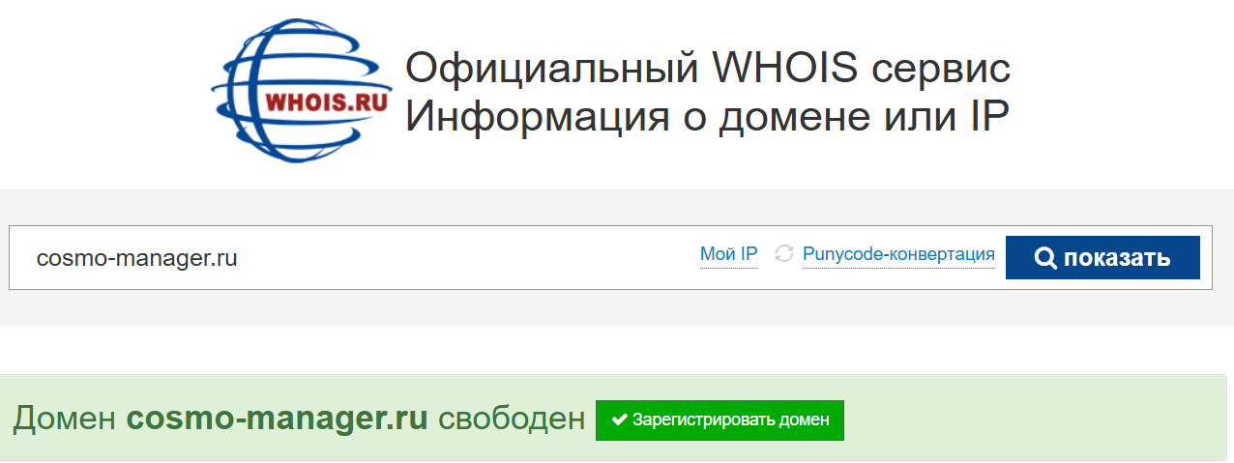
Рисунок 16 – Проверка информации о домене «cosmo-manager.ru»
Проведённый анализ с использованием сервиса WHOIS подтвердил доступность доменного имени «cosmo-manager.ru» для регистрации и последующего использования.
Разработанные карта сайта, пользовательский сценарий, диаграмма вариантов использования, а также выбранное доменное имя формируют целостную концептуальную основу проекта и позволяют перейти к этапу определения критериев качества и формированию требований к разрабатываемой системе.

1.3 Критерии качества и технические требования
Разработка веб-приложения «CosmoManager», представляющего собой многофункциональную цифровую платформу для игрового сообщества, требует соблюдения совокупности критериев качества и технических требований. Установление данных параметров обеспечивает стабильность функционирования системы, соответствие целям проекта и комфортное взаимодействие пользователей с ресурсом.
Формирование критериев осуществляется с учётом специфики предметной области, предполагающей работу с динамическими статистическими данными, разграничением ролей пользователей и интеграцией с внешними сервисами.
Одним из ключевых критериев качества является стабильность работы системы. Платформа должна обеспечивать корректное функционирование при различной пользовательской нагрузке, бесперебойную обработку запросов, корректное отображение статистических показателей и надёжную работу турнирного модуля.
Особое значение имеет безопасность данных. Система должна обеспечивать защиту персональной информации пользователей, безопасную авторизацию, корректную валидацию входных данных и защиту от распространённых веб-угроз (SQL-инъекций, XSS-атак и др.). Также необходимо обеспечить защищённое соединение с использованием SSL-сертификата.
Критерием качества является удобство использования. Интерфейс должен быть интуитивно понятным, логично структурированным и адаптированным под различные уровни доступа (гость, пользователь, подписчик, модератор, администратор). Навигация должна обеспечивать быстрый доступ к статистике, турнирам и клановому функционалу.
Платформа должна соответствовать принципам адаптивности и корректно функционировать на различных устройствах и в популярных браузерах.
Скорость загрузки страниц, отзывчивость интерфейса и минимизация количества действий для выполнения целевых операций (например, участие в турнире или активация резерва) являются важными показателями качества пользовательского опыта.
Технические требования предусматривают использование современных
веб-технологий, поддержку масштабируемой архитектуры, модульность системы и возможность дальнейшего расширения функционала.
Клиентская часть веб-приложения реализуется с использованием библиотеки React, обеспечивающей динамическую отрисовку интерфейса, компонентный подход к разработке и высокую производительность при обновлении данных. Для организации маршрутизации внутри приложения применяется React Router, позволяющий реализовать навигацию без полной перезагрузки страниц и формировать структуру одностраничного приложения (SPA).
Серверная часть построена на платформе ASP.NET, обеспечивающей обработку HTTP-запросов, реализацию бизнес-логики, авторизацию пользователей и взаимодействие с базой данных. Обмен данными между клиентской и серверной частями осуществляется через API, что обеспечивает разделение ответственности и масштабируемость архитектуры.
В качестве системы управления базами данных используется Microsoft SQL Server (MSSQL), гарантирующая надёжное хранение и обработку структурированных данных. Для взаимодействия с базой данных применяется технология Entity Framework, выступающая в роли ORM-инструмента и обеспечивающая работу с данными через объектную модель без необходимости написания большого количества SQL-запросов.
Разметка пользовательского интерфейса реализуется с использованием HTML, который формирует структуру веб-страниц и определяет иерархию элементов интерфейса.
Для стилизации и визуального оформления используется CSS с применением препроцессора SCSS, позволяющего структурировать стили, использовать вложенность, переменные и повторно используемые элементы. Это обеспечивает поддерживаемость и масштабируемость системы стилей.
Интерактивность интерфейса и обработка пользовательских действий реализуются средствами JavaScript в рамках экосистемы React. Это позволяет выполнять асинхронные запросы к серверу, обновлять данные без перезагрузки страницы и обеспечивать динамическое отображение информации.
ASP.NET используется в качестве платформы для реализации серверной части приложения. Данная технология обеспечивает обработку HTTP-запросов, реализацию бизнес-логики, управление авторизацией и взаимодействие с базой данных. Использование ASP.NET позволяет создавать надёжные и масштабируемые серверные решения с высокой производительностью и поддержкой современной архитектуры API.
React применяется для построения клиентской части веб-приложения. Данная библиотека основана на компонентном подходе, что позволяет разбивать интерфейс на независимые переиспользуемые элементы. Использование виртуального DOM и механизмов управления состоянием обеспечивает быструю и эффективную отрисовку пользовательского интерфейса, а также плавное обновление данных без полной перезагрузки страницы.
ASP.NET Web API используется для организации серверной маршрутизации и обработки запросов. Контроллеры обеспечивают приём, обработку и возврат данных клиентской части, реализуя взаимодействие по REST-принципам.
Axios используется на клиентской стороне для выполнения HTTP-запросов к серверному API. Данный инструмент обеспечивает обмен данными между фронтендом и бэкендом, включая получение статистики, отправку форм и обновление информации без перезагрузки страницы.
Microsoft SQL Server (MS SQL) применяется в качестве системы управления реляционными базами данных. Данная СУБД обеспечивает надёжное хранение информации, поддержку транзакций, соблюдение целостности данных и выполнение сложных аналитических запросов.
Vite используется как инструмент сборки клиентской части приложения. Он обеспечивает быструю компиляцию, поддержку модульной структуры проекта и оптимизацию фронтенда для продакшн-среды.
Docker применяется для контейнеризации приложения, что позволяет обеспечить воспроизводимость среды выполнения и упростить развертывание системы.
Traefik и Nginx используются для организации маршрутизации запросов, балансировки нагрузки и проксирования трафика между сервисами.
GitHub применяется для хранения исходного кода, управления версиями и организации совместной разработки.
Sentry используется для мониторинга ошибок и сбора логов, что позволяет оперативно выявлять и устранять сбои в работе системы.
Для обеспечения доступа пользователей к веб-приложению требуется размещение системы на серверной инфраструктуре. В качестве решения было выбрано развертывание проекта на виртуальной машине, арендованной в облачной среде Яндекс Cloud, главная страница изображена на рисунке 17.
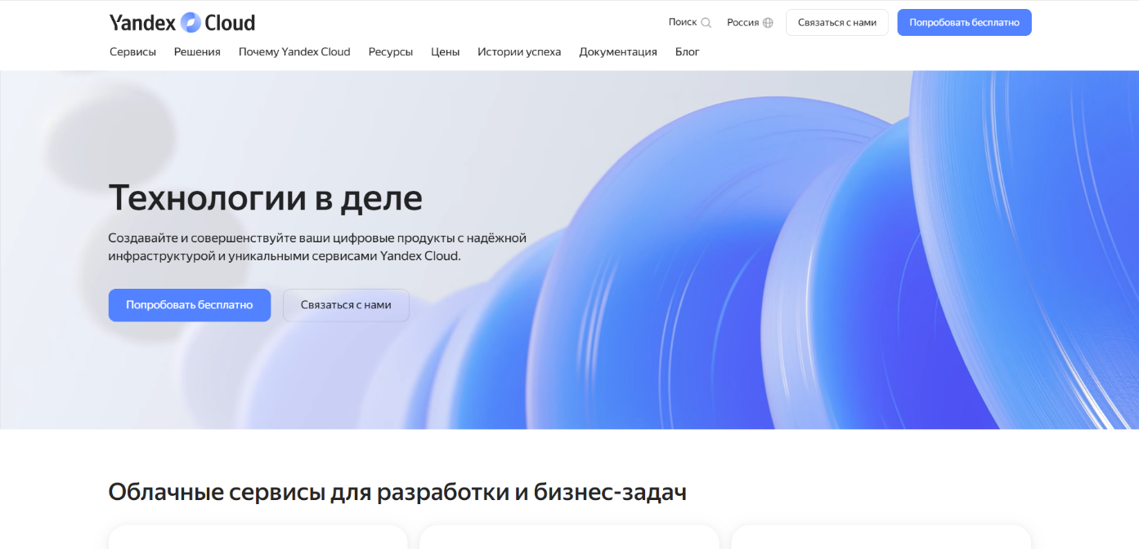
Рисунок 17 – Главная страница Яндекс Cloud.
Использование виртуальной машины позволяет получить полный контроль над серверной средой, настроить необходимое программное обеспечение (веб-сервер, среду выполнения ASP.NET, систему управления базами данных, средства контейнеризации), а также обеспечить масштабируемость и гибкость конфигурации.
После аренды виртуального сервера производится установка и настройка операционной системы, развертывание серверной части приложения, настройка базы данных MS SQL, а также публикация клиентской части. Дополнительно осуществляется конфигурация Nginx, Docker и других вспомогательных сервисов, обеспечивающих корректную маршрутизацию и стабильную работу системы.
Выбранный подход позволяет обеспечить надёжность размещения, возможность масштабирования ресурсов и независимость от ограничений классического shared-хостинга.
Таким образом, использование выбранного технологического стека и вспомогательных инструментов позволило реализовать устойчивую, масштабируемую и функционально завершённую архитектуру веб-приложения.
Каждый применённый компонент сыграл важную роль в формировании бизнес-логики, структуры данных, пользовательского интерфейса и механизма взаимодействия между клиентской и серверной частями системы.
После завершения этапа выбора и внедрения технологических решений целесообразно перейти к проектированию визуальной составляющей
платформы – разработке дизайна пользовательского интерфейса с учётом принципов удобства восприятия, логичной навигации и соответствия общей концепции проекта CosmoManager.

2. Специальный раздел

2.1. Разработка дизайна пользовательского интерфейса
Дизайн веб-приложения играет ключевую роль в формировании пользовательского опыта, оказывая непосредственное влияние на удобство навигации, скорость восприятия информации и эффективность взаимодействия с системой. В условиях высокой конкуренции цифровых сервисов качественный интерфейс становится важным фактором удержания аудитории и формирования доверия к ресурсу.
В контексте разработки платформы CosmoManager дизайн должен обеспечивать комфортную работу с большим объёмом статистических данных, клановой информации и турнирных модулей. Веб-дизайн представляет собой совокупность визуальных, структурных и интерактивных решений, направленных на создание понятного, функционального и эстетически сбалансированного интерфейса.
Основная цель проектирования интерфейса заключается в обеспечении интуитивного взаимодействия пользователя с системой: быстрого доступа к статистике, удобного перехода между разделами, минимизации количества действий для выполнения целевых операций и чёткого разграничения функциональных зон.
Важным аспектом является формирование визуальной идентичности платформы. Она включает цветовую палитру, типографику, графические элементы и логотип, которые создают целостный образ проекта и повышают его узнаваемость.
Логотип CosmoManager выполняет не только декоративную, но и идентификационную функцию, отражая название платформы и её цифровую направленность.
Использование лаконичной текстовой стилизации соответствует современным тенденциям минимализма, обеспечивает универсальность применения и корректное отображение на различных устройствах и разрешениях экранов.
В отличие от сложных графических композиций, текстовый логотип не перегружает визуальное пространство интерфейса, что способствует более комфортному восприятию информации и снижает отвлекающее воздействие второстепенных элементов. Такое решение обеспечивает лаконичность оформления и гармоничную интеграцию логотипа в структуру страницы. Логотип сайта представлен на рисунке 18.

Рисунок 18 – Логотип сайта
При разработке веб-приложения CosmoManager особое внимание уделено формированию цветовой схемы, поскольку цвет оказывает существенное влияние на восприятие интерфейса и удобство работы с системой. Цветовое оформление формирует первое визуальное впечатление, задаёт общее настроение и помогает выстроить чёткую иерархию элементов.
Грамотно подобранная цветовая палитра способствует улучшению пользовательского опыта, особенно при работе со статистическими показателями и информационными блоками. Цветовая схема представляет собой сочетание тёмного фона, светлых текстовых элементов и акцентных оттенков синего и голубого цветов.
Основой композиции выступает тёмный фон (градиент от глубокого чёрного к тёмно-серому), обеспечивающий высокий уровень контрастности и удобочитаемость текстовой информации. В качестве акцентных элементов используются синие и голубые оттенки, перекликающиеся с графическим элементом логотипа (стилизованная планета с орбитой), что формирует единый визуальный стиль и усиливает узнаваемость бренда.
Контрастное сочетание светлого текста и тёмного фона обеспечивает комфортное восприятие информации, снижает нагрузку на зрение и позволяет выделять интерактивные элементы интерфейса – кнопки, ссылки, вкладки и индикаторы активности.
Таким образом, выбранная цветовая гамма сочетает в себе эстетическую выразительность и функциональность, поддерживая общую концепцию платформы «CosmoManager». Используемая цветовая схема представлена на рисунке 19.
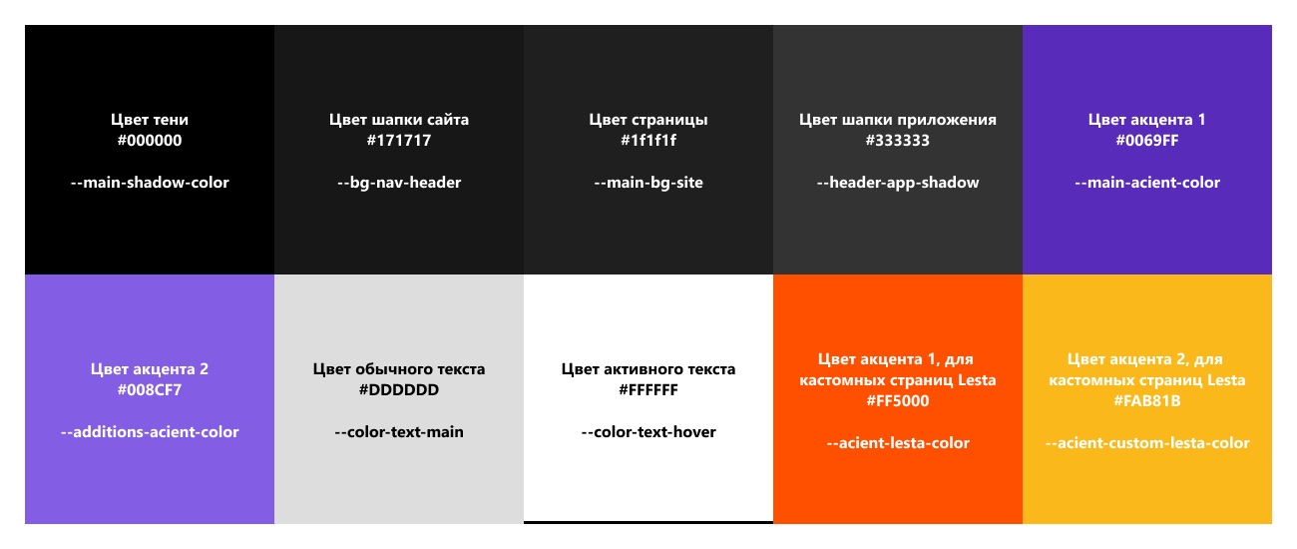
Рисунок 19 – Цветовая палитра сайта
Цветовая схема платформы построена на сочетании тёмной основы и контрастных акцентных оттенков. Используемая палитра включает следующие основные цвета:
- #000000 – основной цвет тени и глубоких фоновых элементов;
- #171717 – цвет навигационной панели;
- #1F1F1F – базовый фон страниц;
- #333333 – цвет шапки приложения и вспомогательных блоков;
- #582BBA – основной акцентный цвет (кнопки, элементы, ссылки);
- #835DE4 – дополнительный акцентный цвет;
- #DDDDDD – цвет основного текста;
- #FFFFFF – цвет активного текста и контрастных элементов;
- #FF5000 – акцентный цвет для специализированных страниц;
- #FAB81B – дополнительный акцент для выделенных блоков.
Тёмная цветовая основа снижает зрительную нагрузку при длительной работе со статистическими данными и обеспечивает высокий уровень контрастности интерфейса.
Оранжевые и жёлтые акценты применяются точечно для выделения специальных разделов и привлечения внимания к важным функциональным зонам.
Продуманная цветовая и шрифтовая схема позволяет сформировать чёткую визуальную иерархию, повысить удобство навигации и обеспечить целостность дизайна веб-приложения «CosmoManager».
В качестве основного средства для стилизации текстовой информации на сайте используется шрифт JetBrainsMono. Выбранный шрифт обеспечивает комфортное и понятное восприятие текста, благодаря чему информация легко читается на различных устройствах и при длительном использовании платформы, который изображён на рисунке 20.
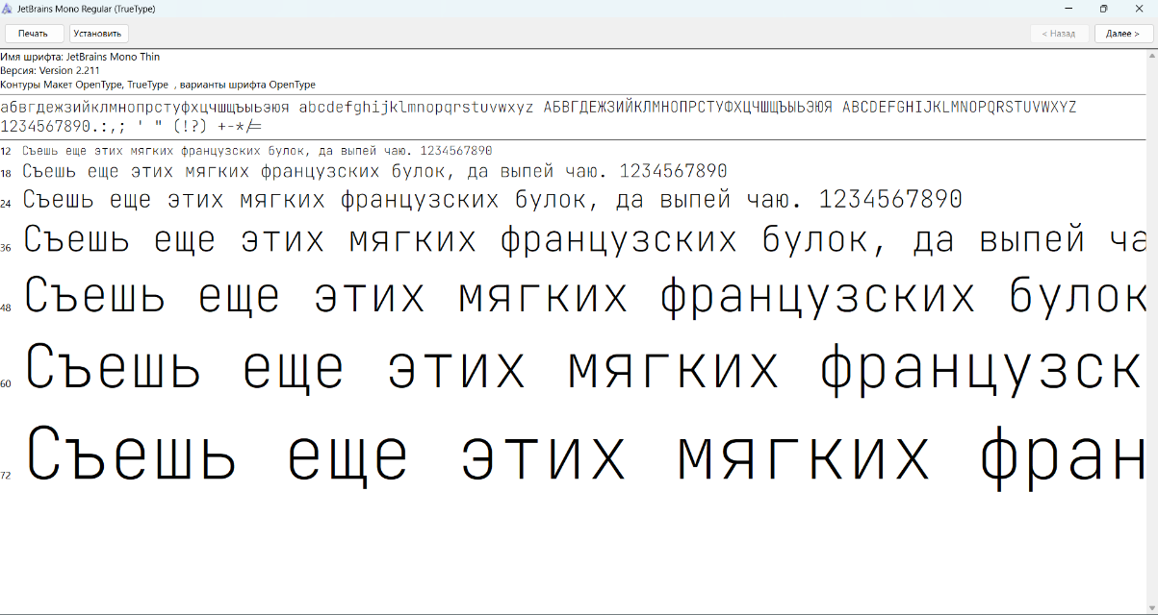
Рисунок 20 – Шрифт JetBrainsMono

